Einbaurahmen 500 Aluminium 500-20 AL

emco Bautechnik

Eigenschaften

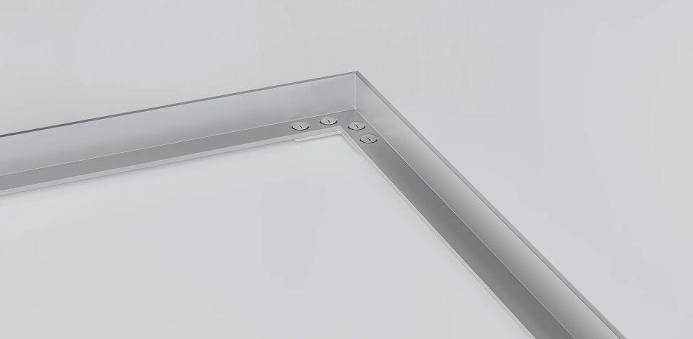

HAN:

500-20 AL

Werkstoff

Aluminium

Breite (mm)

3,00

Höhe (mm)

20,00

Länge (mm)

25,00

Höhe Matte (mm)

17,00